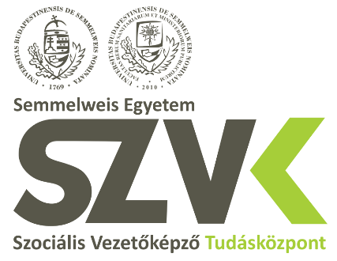
PROGRAM
szakmai Konferencia és tanúsítvány-átadó
Semmelweis egyetem
szociális vezetőképzŐ Tudásközpont
2021. június 28. 10.30 óra

9:30 - 10:30 ÉRKEZÉS, REGISZTRÁCIÓ
10:30 - 10:50 MEGNYITÁS, KÖSZÖNTŐK
Dr. Merkely Béla rektor
Semmelweis Egyetem
Prof. Dr. Kuminetz Géza rektor
Pázmány Péter Katolikus Egyetem
Dr. habil. Czine Ágnes rektori feladatokkal megbízott rektorhelyettes
Károli Gáspár Református Egyetem
Dr. Szócska Miklós dékán
Semmelweis Egyetem, Egészségügyi Közszolgálati Kar
SZAKMAI ELŐADÁSOK
10.50 – 11.20 Hogyan segítsünk jól magunknak és egymásnak –
az elég jó segítő három szerepköre
Pál Ferenc római katolikus pap, mentálhigiénés szakember
Semmelweis Egyetem, Mentálhigiéné Intézet
11.20 – 11.50 Az ajtón túl
Galambos Katalin ösztöndíjas kutató
iASK – Felsőbbfokú Tanulmányok Intézete, Kőszeg
11.50 – 12.05 A vállalkozói szemlélet erősítése a humán szolgáltatások területén –
az EnterMode program pilot tapasztalatai
Tóth Tamás tanársegéd
Semmelweis Egyetem, Digitális Egészségtudományi Intézet

HALLGATÓI PROJEKTMUNKA A GYAKORLATBAN
12.05 – 12.25 Szakmai érdekképviselet lehetősége vezetőként
Bartkievicsné Hegedűs Krisztina intézményvezető
Nőtincsi Vár-Lak Óvoda és Bölcsőde, Nőtincs
12.25 – 12.45 Vezetőképzés és intézménymenedzsment –
komplex fejlesztési program
Türmerné Szeremi Ilona intézményvezető
Alapszolgáltatási Központ, Solt
12.45 – 13.45 EBÉD
13.45 – 13.55 A tanúsítványt szerzett hallgatók köszöntése
Dr. Szócska Miklós dékán
Semmelweis Egyetem Egészségügyi Közszolgálati Kar
13.55 – 14.15 Tanúsítványok ünnepélyes átadása
14.15 ZÁRÁS

